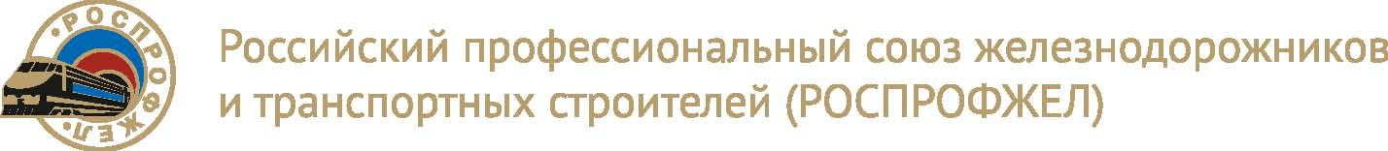
Дорожная территориальная организация
Российского профсоюза железнодорожников и транспортных строителей на Октябрьской железной дороге
(Дорпрофжел на ОЖД)

НАГРАДНОЙ ЛИСТ
1. Ф.И.О.: Иванов Иван Иванович.
2. Должность, место работы: председатель первичной профсоюзной организации Частного учреждения г. Санкт-Петербург».
3. Год, месяц и день рождения: 27 августа 1965 г.
4. Образование: высшее.
5. Сколько лет, и какую работу выполняет в профсоюзной организации или профоргане:
- с 2012 г. внештатный правовой инспектор труда.
- с 2015 г. – член комитета Дорожной территориальной организации РОСПРОФЖЕЛ на Октябрьской ж.д.
6. Какими видами поощрения отмечался по линии профсоюзов:
Почетная грамота Дорпрофжел, № 18.1 от 01.01. 2011 г.
Благодарность Председателя РОСПРОФЖЕЛ, № 35.7 от 12.12.2014 г.
Почетная грамота Дорпрофжел, №20.8 от 01.01.2015 г.
7. Краткая характеристика и заслуги, за которые представляется к награждению Почетной грамотой ФНПР:
Иванов Иван Иванович в 1985 году
Профсоюзный комитет принимает участие в работе совместной комиссии по разработке, заключению и контролю выполнения обязательств Коллективного договора. Ежеквартально на заседаниях комиссии рассматриваются вопросы выполнения пунктов КД, разрабатываются мероприятия по устранению замечаний. Информация по выполнению КД доводится до работников на профсоюзных конференциях, рабочих совещаниях, представлена на стендах в виде решений конференций.
Профсоюзный комитет приоритетным направлением своей деятельности считает сохранение достойного уровня заработной платы работников – членов профсоюза.
Иванов И.И. совместно с техническим инспектором труда СПб РО Дорпрофжел постоянно проводились проверки условий труда в помещениях медпунктов вокзалов, где в летний период нарушался микроклимат (температура воздуха в помещениях свыше 25 градусов). По итогам проверок существующая система вентиляции была заменена при модернизации вокзалов, выделено дополнительное помещение для транзитных пациентов с сопровождающими лицами. Все медпункты вокзалов обеспечены кулерами с водой, в помещениях установлены кондиционеры.
За высокие показатели в труде Иванов награждался руководством Октябрьской ж.д. и администрацией г. Санкт-Петербурга. Имеет следующие награды: медаль «В память 300-летия Санкт-Петербурга», медаль «В память о 200-летии со дня рождения П.П. Мельникова».
Протокол № 14 от 02.02.2018 г.

Председатель первичной профсоюзной организации:
«00» февраля 2021 г. _______ _________ Петров С.А.
Подпись Ф.И.О.
М.П.

Председатель Дорпрофжел на ОЖД
« 00 » февраля 2021 г. _______________ Голубев А.В.
Подпись Ф.И.О.
М.П.

